百度文库资源外网访问远程邀请码绑定流程

图书馆百度文库电子资源可在校园网IP授权访问，即内网用户无需登录可以直接使用。网外使用需登录绑定过百度邀请码的账号登陆使用。

百度文库网外访问需要捆版学校邀请码，账号捆版方式说明如下：
1.用户需自行注册一个百度账号，记住用户名和密码，注册百度账号无需区分校园网或外网。
2.校园内网打开百度教育云平台：https://eduai.baidu.com/
3.登录百度教育云平台
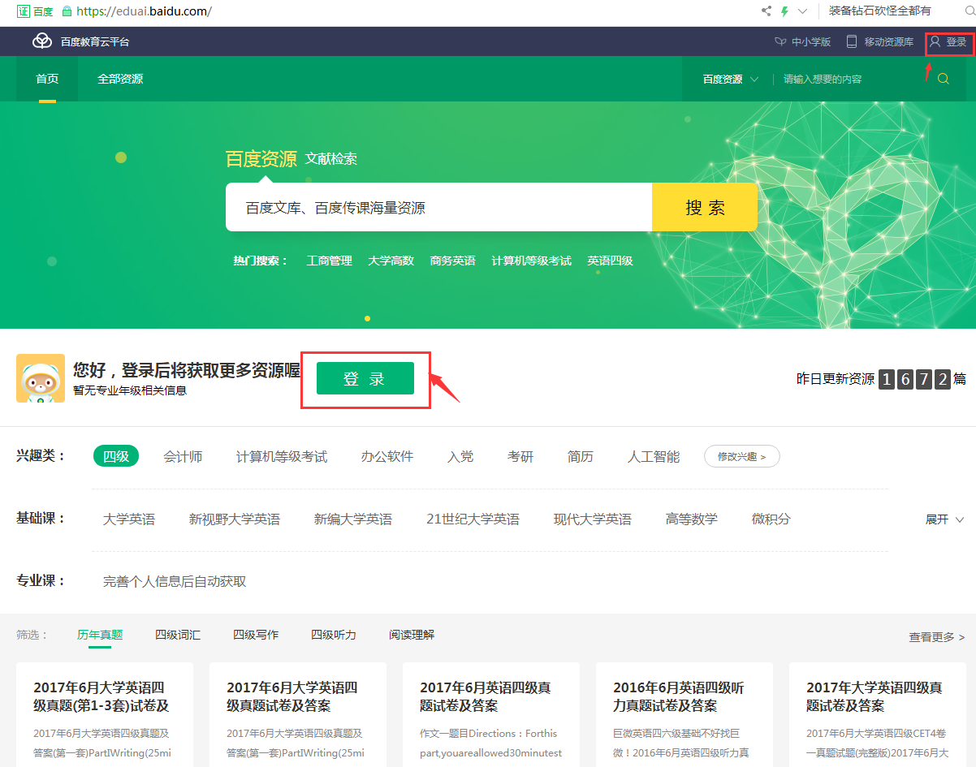

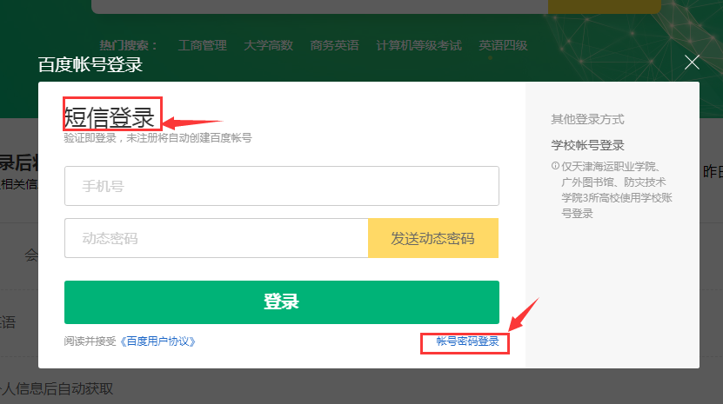
（百度教育云平台可使用手机+短信验证码登录，建议使用账号密码登录）

- 弹出绑定界面选择“学校邀请码”绑定。
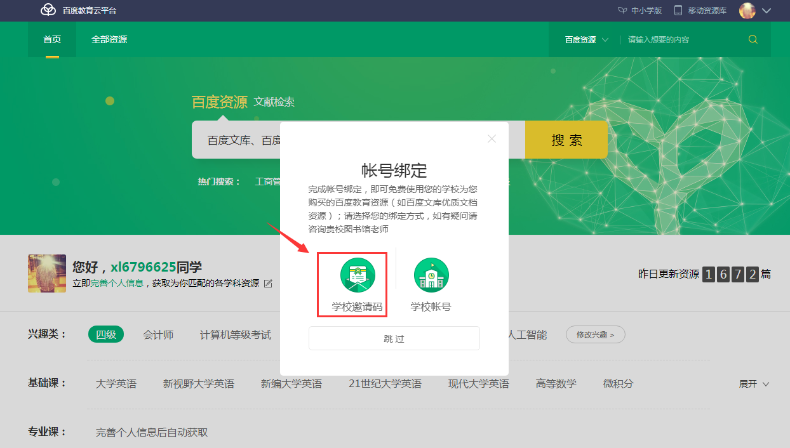
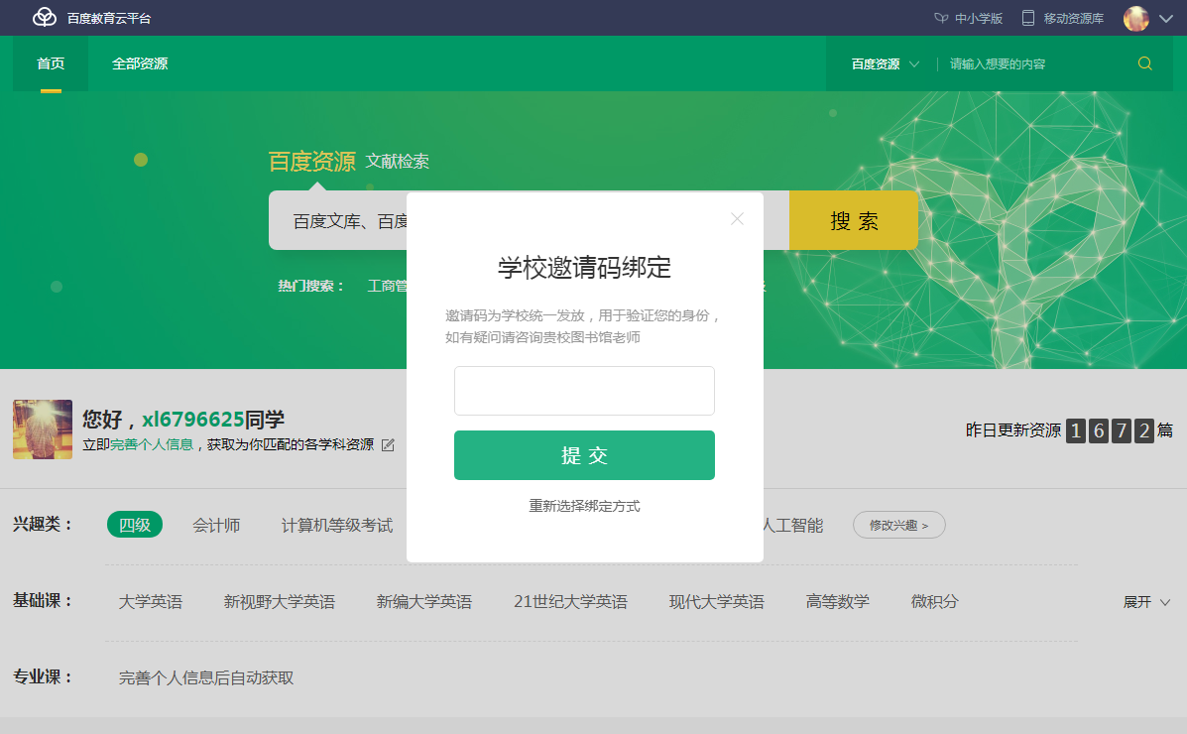
初次登录百度账号时一般均会弹出“账号绑定”的界面，选择学校邀请码，并输入邀请码提交即可，注意区分邀请码大小写。如果登录账号后未弹出“账号绑定”界面，请到设置里面进行绑定，如图下图：
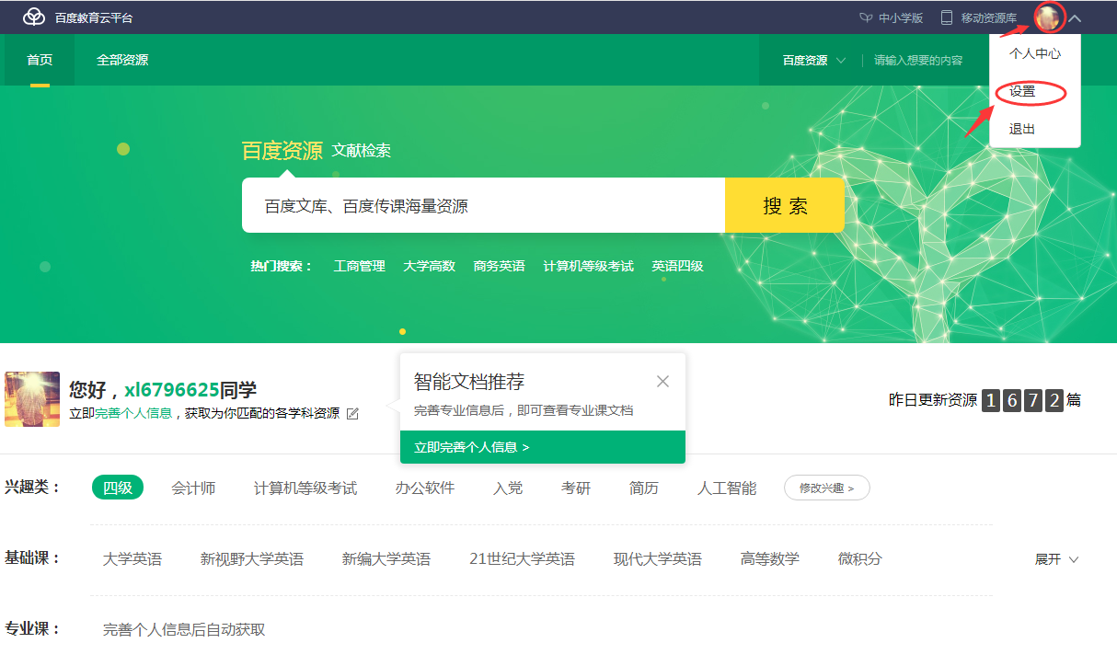
（鼠标移至头像上点击设置，进入设置界面）

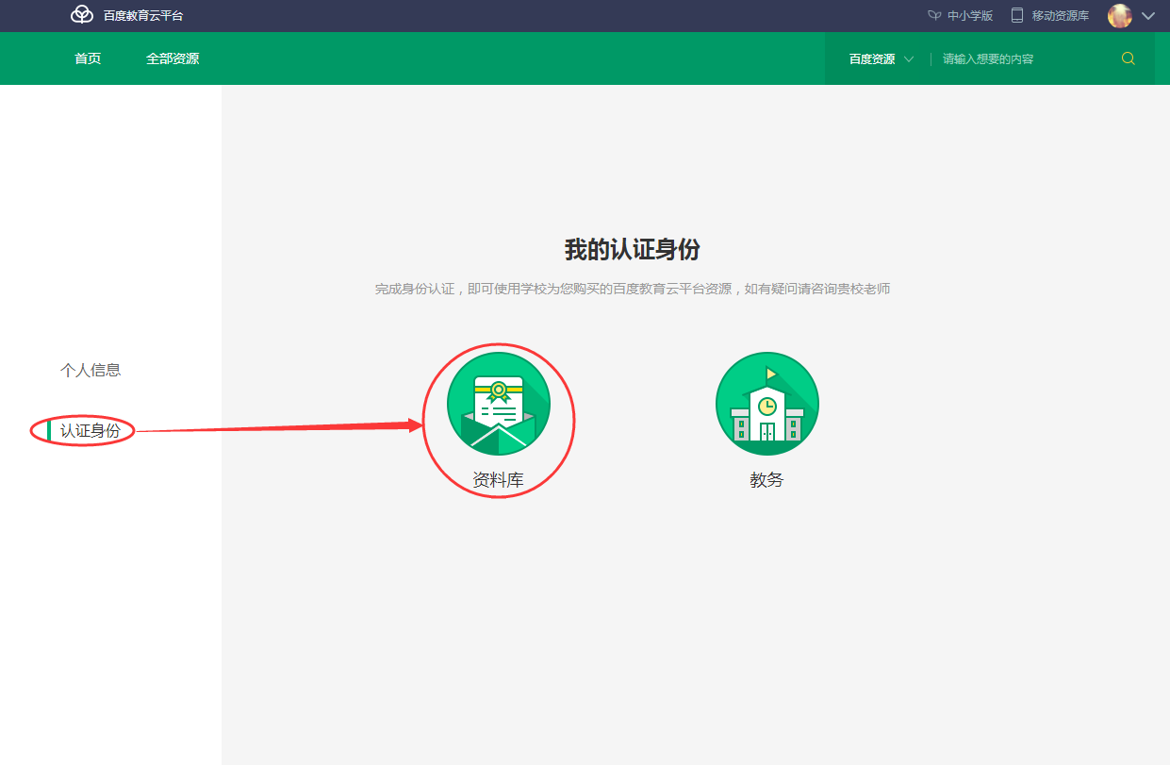

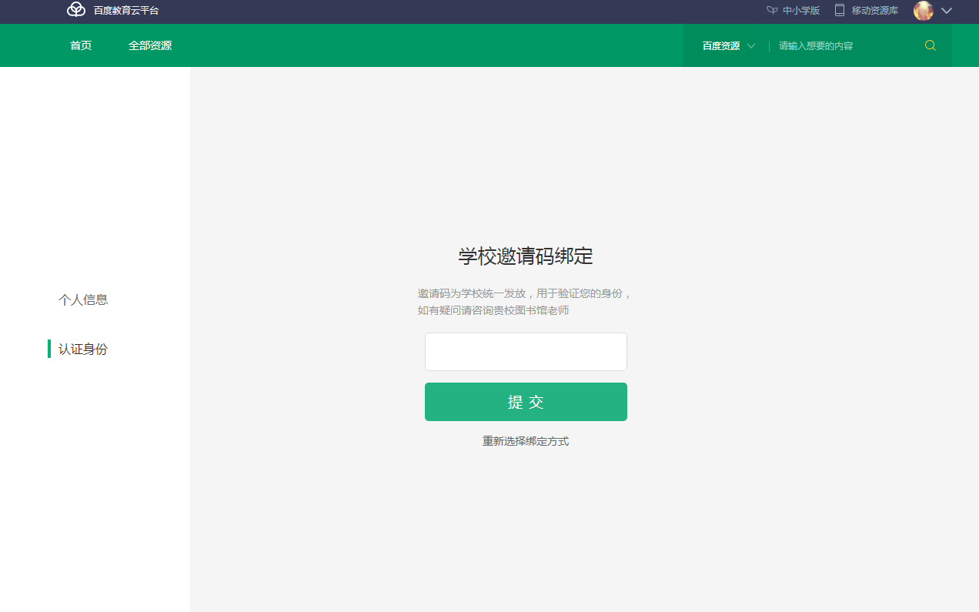
（输入学校邀请码提交即可，注意区分邀请码大小写）

5.绑定邀请码必须在校园网内可以免费使用百度文库的PC端上进行才能成功绑定，校园网外绑定无效。
6.绑定后，即可在凭注册的账号密码网外登录百度文库网站（https://wenku.baidu.com/）访问、下载免费的百度文库内文档。由于百度文库和百度教育云平台数据访问机制处理方式的特殊性以及IP地址访问转发的机制设定，可能导致部分账号成功绑定邀请码后在外网登录百度文库网站时无法正常免费的下载文档，出现此类情况请登录百度教育云平台（https://eduai.baidu.com/）上检索查询下载百度文库资源。
7.百度资源远程访问邀请码为贵校专属，不可外泄给非本校师生，不可替任何非本校人员在校内绑定邀请码，如出现上述情况所产生的下载数据，将全部默认为本校的下载资源量。
8.百度资源远程访问系统技术上是在校园网绑定时将账号、执行绑定过程的PC所在校园网IP绑定在一起，并通过邀请码进行学校名称以及所有IP号段识别。
在提供全年使用数据时，百度不对外网访问下载的资源数据做任何统计，不对本校资源访问下载数据做内外网的数据进行区分统计，仅提供全部的全年百度资源访问下载数据。
9.邀请码以附表形式单独发送。

